СВИДЕТЕЛЬСТВО №
О ПРОХОЖДЕНИИ ПЛЕМЕННОГО СМОТРА
BREEDING TEST CERTIFICATE Nr
Полное название кинологической организации (КО) / Name of the club

Порода / Breed
Кличка собаки / Name of the dog
№ регистрации в ВЕРК РКФ / RKF Nr
Пол / Sex: кобель / male сука / female Дата рождения / Date of birth “ ” 20
Клеймо (микрочип) / Tattoo (Chip)
Отец / Sire
Мать / Dam
Заводчик / Breeder
Владелец / Owner
Адрес владельца / Address
УСТАНОВЛЕННО В ДЕНЬ ПЛЕМЕННОГО СМОТРА / RESULTS OF BREEDING TEST
ПРОМЕРЫ / MEASUREMENTS
Вес собаки / Weight
Высота в холке / Height at withers
Косая длина туловища / Slanting length of the body
Высота в локте / Height at elbow
Глубина груди / Depth of chest
Обхват груди / Chest circumference
Обхват пясти / Circumference of pastern
Длина головы / Length of head
Длина морды / Length of muzzle
Обхват черепа перед ушами / Circumference of skull before ears
Обхват морды у основания / Circumference of muzzle at founding

ДЕТАЛЬНОЕ ОПИСАНИЕ СОБАКИ:
общий вид, голова, глаза, выражение, пигментация, уши, зубы (прикус и комплект), шея, линия верха (холка, спина, поясница, круп), хвост, грудь, передние конечности, задние конечности, движения, шерсть, окрас, темперамент
Комментарии судьи / Judge’s notes
Общий вид и тип / General appearance & Type
Половой диморфизм / Sexual dimorphism
Голова / Head
Глаза / Eyes
Выражение / Expression
Уши / Ears
Зубы / Teeth
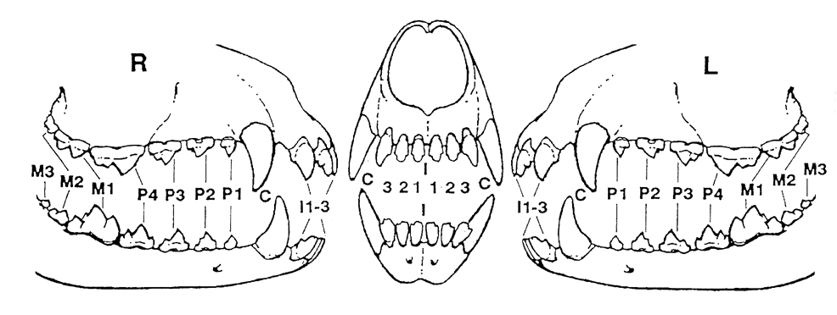
Отсутствующие зубы (отмечены) / Missing teeth (marked)
Все зубы в наличии / No teeth are missing
Двойные зубы / Double teeth
Оценка прикуса / Characteristic of the bite Да / Yes Нет / No
- Ножницеобразный / Scissor bite
- Прямой / Direct bite
- Частично прямой / Partially direct bite
- Перекус (отход в мм) / Undershot (mm)
- Недокус / Overshot
- Перекрестный / Cross bite
- Нерядность / Not in the line
- Неправильное положение нижних клыков (в десну) /
Wrong position of the lower canines
Примечания / Notes

Шея / Neck
Линия верха / Topline
Линия низа / Underline
Спина и поясница / Back & Loins
Круп / Croup
Хвост (постав) / Tail set & carriage
Состояние хвоста / Tail status
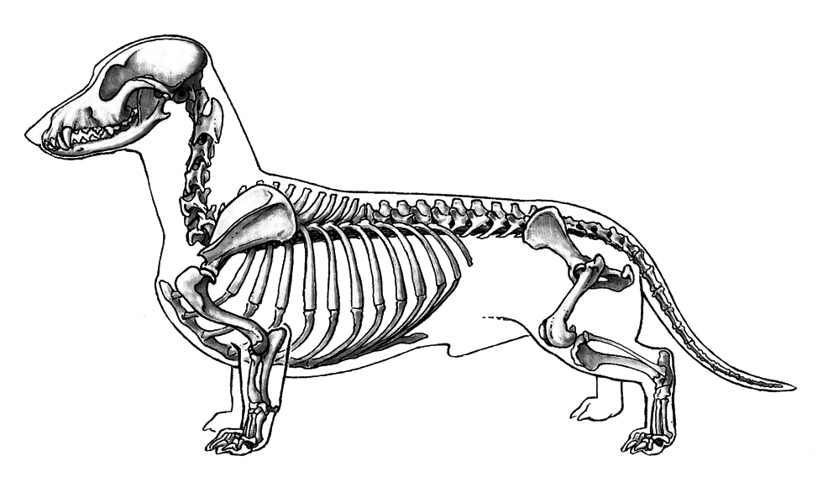
Имеющиеся дефекты (отмечены) / Defects (marked)

Дефектов не обнаружено / No defects found
Notes / Примечания
Грудная клетка / Chest (in width & depth)
Передняя часть / Forequarters
Плечи и локти / Upper arms and elbows
Углы передних конечностей / Angulation forehand
Задняя часть / Hindquarters
Углы задних конечностей / Angulation backhand
Шерсть (тип и структура) / Coat (type & structure)
Окрас (детальное описание) и пигментация (мочка носа, веки, когти, подушечки лап) / Colour (in details) & pigmentation (nose, eyelids, nails, pads)
Движения / Movement
Поведение & темперамент /
Behavior & temperament

1. Проверка реакции при шуме / Examination at the noise
□ без проблем / without problems □ сдержан, слегка насторожен / reserved
□ держится неуверенно / unsure □ очень испуган / much afraid
2. Проверка на столе / Examination on the table
□ ведет себя дружелюбно / friendly □ сдержан / reserved □ держится неуверенно / unsure
□ очень испуган / much afraid □ проявляет агрессию / aggressive
3. Проверка при осмотре зубов / Checking during the teeth examination
□ зубы осматривает судья / teeth are examined by the judge
□ без проблем / without problems □ с трудом / with difficulties □ проявляет страх / shows fear
□ невозможно осмотреть / impossible to examine □ не пытался / didn’t try
□ зубы показывает ведущий собаки / teeth are shown by the handler
□ без проблем / without problems □ с трудом / with difficulties □ проявляет страх / shows fear
□ невозможно осмотреть / impossible to examine □ не пытался / didn’t try
4. Проверка при показе / Examination in the ring
□ уверен в себе / sure □ дружелюбен / friendly □ сдержан / reserved
□ держится неуверенно / unsure □ проявляет агрессию / aggressive

Особые достоинства / Specific qualities
Особые недостатки / Specific faults
Рекомендации для племенного использования / Recommendations for breeding

Заключение судьи / Judge’s conclusion:
Вышеуказанная собака мною осмотрена и (рекомендована) (допущена) (условно допущена) (не допущена) к племенному использованию
The above mentioned dog was examined by me and (recommended) (admitted) (admitted conditionally) (non admitted) for breeding
Место и дата Племенного смотра / Place & date

Судья / Judge Подпись / Signature

М.П. / Stamp

